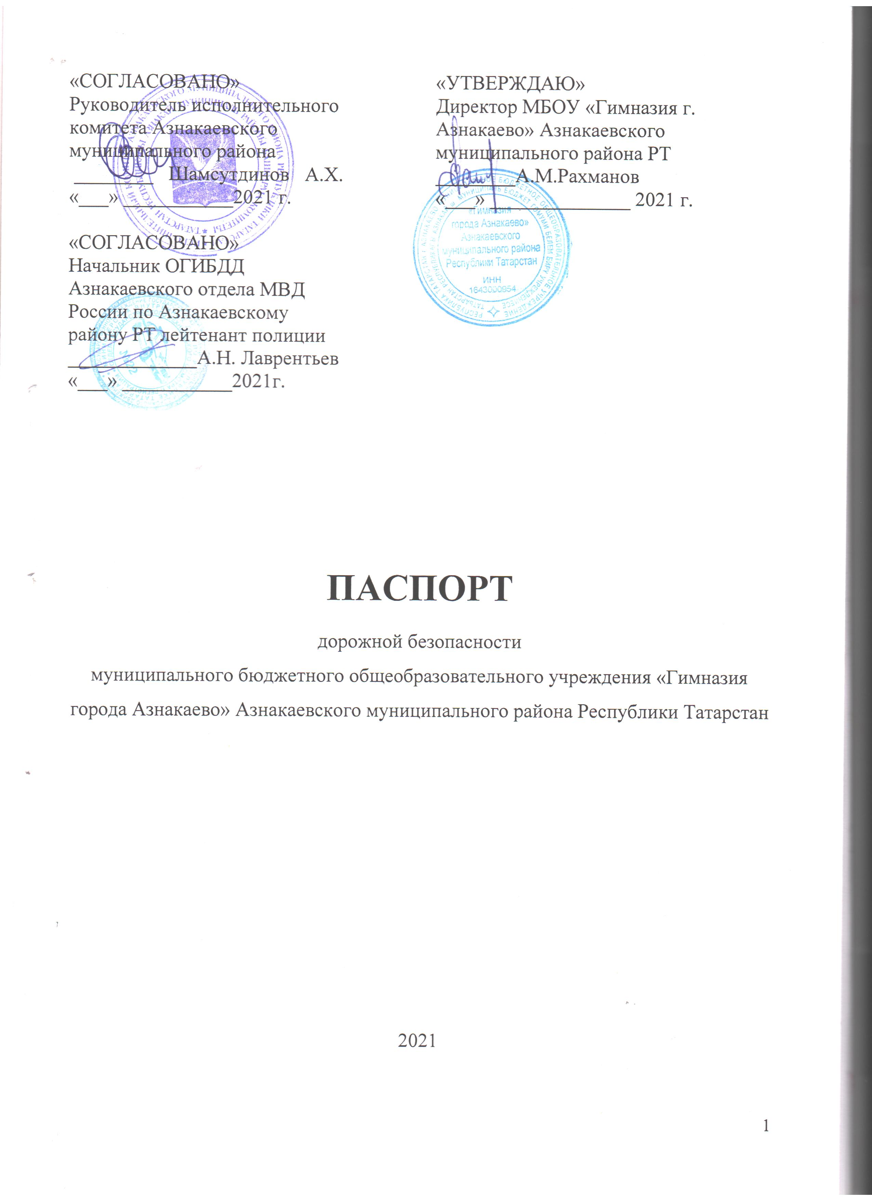
Общие сведения

муниципальное бюджетное общеобразовательное учреждение «Гимназия города Азнакаево» Азнакаевского муниципального района Республики Татарстан
(Полное наименование образовательного учреждения)
Юридический адрес: 423330, РТ, Азнакаевский муниципальный район, улица Ленина, дом 1.
Фактический адрес: 423330, РТ, Азнакаевский муниципальный район, улица Ленина, дом 1.

Руководители образовательного учреждения:
Директор Рахманов Альберт Магалимович 89061197729 (фамилия, имя, отчество) (телефон)
Заместитель директора
по инновационной работе Ибрагимова Чулпан Рафатовна 89274700978
(фамилия, имя, отчество) (телефон)
Заместитель директора
по учебной работе Хусаинова Файруза Василовна 89372867561
(фамилия, имя, отчество) (телефон)
Заместитель директора
по воспитательной работе Фасиева Диляра Марсовна 89872660596
(фамилия, имя, отчество) (телефон)

Ответственные работники
муниципального органа
образования Главный специалист Шайхутдинова Александра Сергеевна
(должность) (фамилия, имя, отчество)
7-50-73
(телефон)
Ответственные от
Госавтоинспекции: Инспектор ДПС Басыров Д.П. Инспектор ДПС Габделхаков А.Ф. 7-16-81

(должность) (фамилия, имя, отчество)

Ответственный работник
за мероприятия по профилактике
детского травматизма ЗДВР Фасиева Диляра Марсовна
(должность) (фамилия, имя, отчество)
89872660596 (телефон)

Руководитель или ответственный
работник дорожно-эксплуатационной
организации, осуществляющей
содержание улично-дорожной
сети (УДС)∗
должность: руководитель исполнительного комитета города Азнакаево ФИО: Габдрахманов Ильвир Анварович
телефон: 7-75-29

Руководитель или ответственный
работник дорожно-эксплуатационной
организации, осуществляющей
содержание технических средств
организации дорожного
движения (ТСОДД)*
должность: главный инженер ОАО «МППБиО» г. Азнакаево
ФИО: Харрасов Рашит Ахметризович телефон: 7-75-29

Количество учащихся 448

Наличие уголка по БДД имеется на первом этаже
(если имеется, указать место расположения)
Наличие класса по БДД имеется на третьем этаже
(если имеется, указать место расположения)
Наличие автогородка (площадки) по БДД нет

Наличие автобуса в образовательном учреждении нет
(при наличии автобуса)
Владелец автобуса нет
(образовательное учреждение, муниципальное образование и др.)

Время занятий в образовательном учреждении:
1-ая смена: 8.00 – 14.30
2-ая смена: нет
внеклассные занятия:15.00 – 18.00
Телефоны оперативных служб: ОМВД - 02, 7-40-56, скорая помощь -03, ОУФСБ -7-41-05, исполком - 7-24-71, 7-26-97, управление образования - 7-01-03, 7-04-08, по сотовому -112

Содержание
- План-схемы Гимназии.
1. Район расположения Гимназии, пути движения транспортных средств и детей (обучающихся, воспитанников).
2. Организация дорожного движения в непосредственной близости от Гимназии с размещением соответствующих технических средств организации дорожного движения, маршруты движения детей и расположение парковочных мест.
3. Маршруты движения организованных групп детей от Гимназии к стадиону, парку, ледовому дворцу, бассейну.
4. Пути движения транспортных средств к местам разгрузки/погрузки и рекомендуемые безопасные пути передвижения детей по территории Гимназии.

- Информация об обеспечении безопасности перевозок детей специальным транспортным средством (автобусом).
- Общие сведения.

III. Приложения
План-схема пути движения транспортных средств и детей (обучающихся, воспитанников) при проведении дорожных ремонтно-строительных работ вблизи Гимназии.

I. План-схемы МБОУ «Гимназия г. Азнакаево»
1. Район расположения образовательного учреждения, пути движения транспортных средств и детей (обучающихся, воспитанников)
Улица Ленина
Улица Пушкина
Дом 8

Дом
8

Школа № 3

Дом 6
Улица Валиханова

Дом 4
Гимназия

Дом 4

Дом 2а

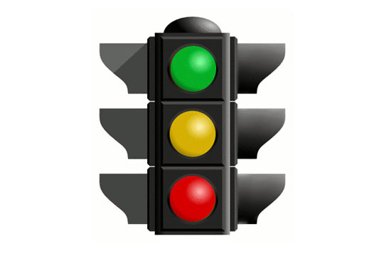

Жилая застройка
Проезжаю часть
Тротуар
Движение детей
Движение транспорта
Пешеходный переход

2. Схема организации дорожного движения в непосредственной близости от образовательного учреждения с размещением соответствующих технических средств организации дорожного движения, маршрутов движения детей и расположения парковочных мест
Безопасное расположение остановки маршрутных автобусов у
МБОУ «Гимназия г. Азнакаево»

У л и ц а Л е н и н а

МБОУ «Гимназия г. Азнакаево»

Стоянка

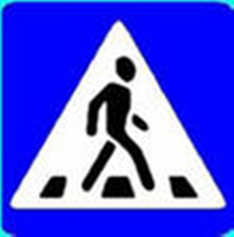
-движение маршрутного автобуса
- движение детей к месту посадки\высадки
- место посадки\ высадки детей
У л и ц а В а л и х а н о в а

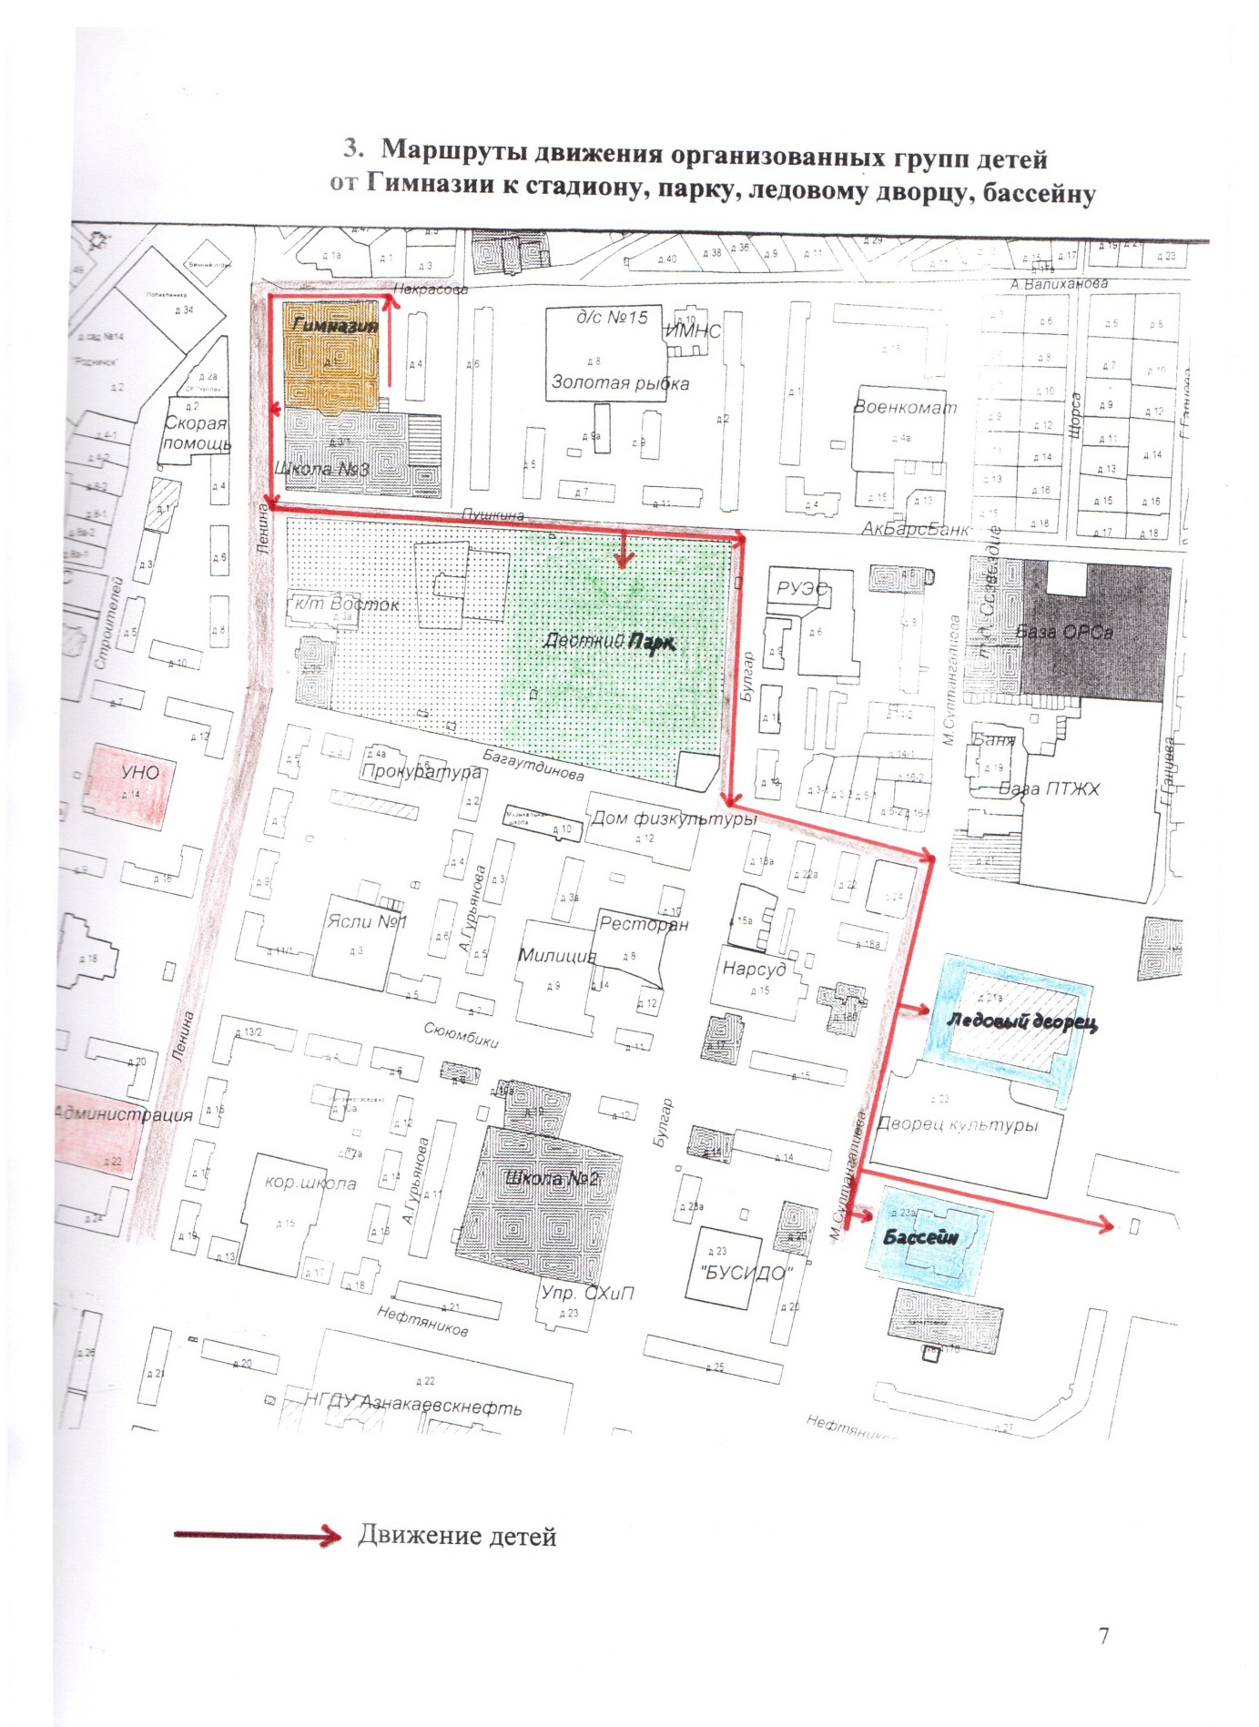

4. Пути движения транспортных средств к местам разгрузки/погрузки и рекомендуемые безопасные пути передвижения детей по территории Гимназии

У л и ц а Л е н и н а

МБОУ «Гимназия г. Азнакаево»

У л и ц а В а л и х а н о в а

-въезд \ выезд грузовых транспортных средств
- движение грузовых транспортных средств по территории ОУ
- движение детей на территории ОУ
- место разгрузки \ погрузки

II. Информация об обеспечении безопасности перевозок детей специальным транспортным средством (автобусом).
(при отсутствии автобуса)

Сведения об организациях, осуществляющих перевозку детей специальным транспортным средством (автобусом)

(При перевозке детей специальным транспортным средством (автобусом) сторонней организацией заполняется карточка. Заполненная карточка хранится в разделе «Приложение»)

Приложение1

Информационная карточка
перевозок детей специальным транспортным средством (автобусом)

Общие сведения
Марка __________________________________________________________
Модель _________________________________________________________
Государственный регистрационный знак _____________________________
Год выпуска _________________ Количество мест в автобусе ___________
Соответствие конструкции требованиям, предъявляемым к школьным автобусам _______________________________________________________
________________________________________________________________

1. Сведения о владельце
Владелец _______________________________________________________
(наименование организации)
________________________________________________________________
Юридический адрес владельца _____________________________________
________________________________________________________________
Фактический адрес владельца ______________________________________
________________________________________________________________
Телефон ответственного лица ______________________________________
2. Сведения о водителе автобуса
Фамилия, имя, отчество ___________________________________________
Принят на работу ________________________________________________
Стаж вождения категории D _______________________________________
Телефон ________________________________________________________
3. Организационно-техническое обеспечение
Лицо, ответственное за обеспечение безопасности дорожного движения: ________________________________________________________________ назначено _______________________________________________________, прошло аттестацию ______________________________________________.

Дата последнего технического осмотра ____________________________

Директор (руководитель)
образовательного учреждения __________________ _____________
(подпись) (Ф.И.О.)
Руководитель организации,
осуществляющей перевозку детей
специальным транспортом
(автобусом) __________________ _____________
(подпись) (Ф.И.О.)
Приложение2
План-схема пути движения детей
при проведении дорожных ремонтно-строительных работ вблизи Гимназии

У л и ц а Л е н и н а

МБОУ «Гимназия г. Азнакаево»



Стоянка
У л и ц а В а л и х а н о в а

- движение детей
- временная пешеходная дорожка

Приложение3

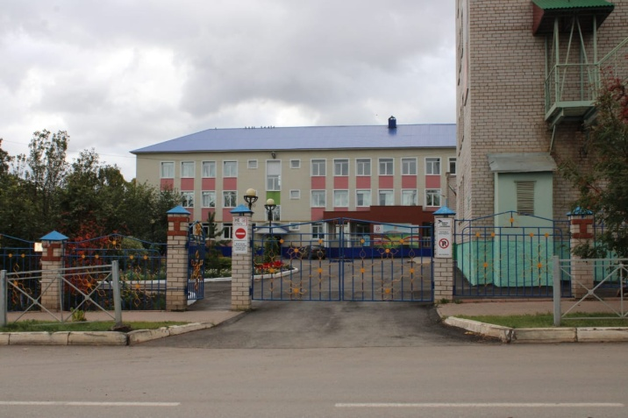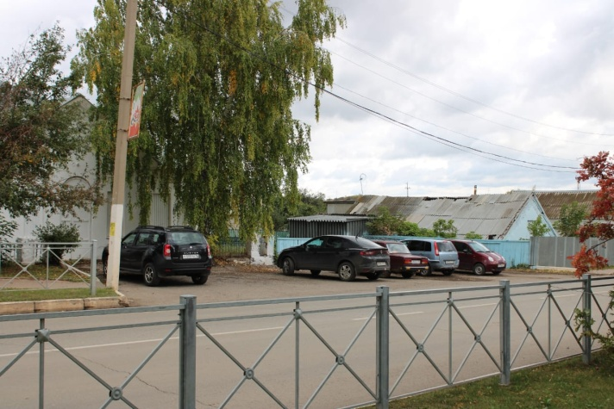

Основные ворота по ул. Валиханова Стоянка для личного транспорта

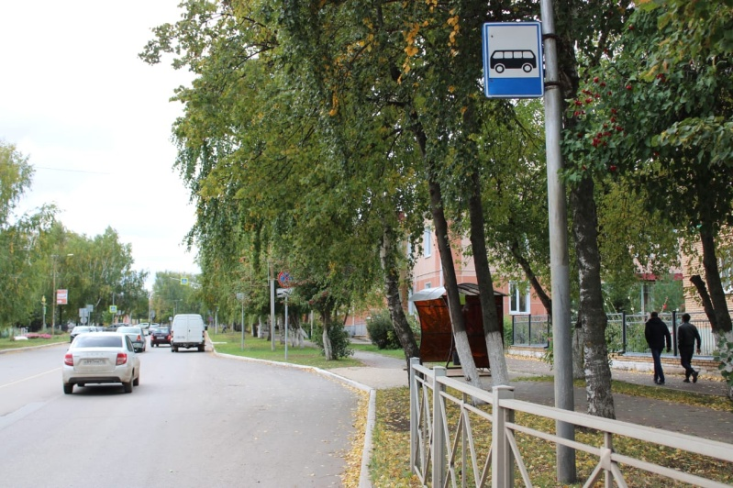

Остановка маршрутного автобуса по улице Ленина

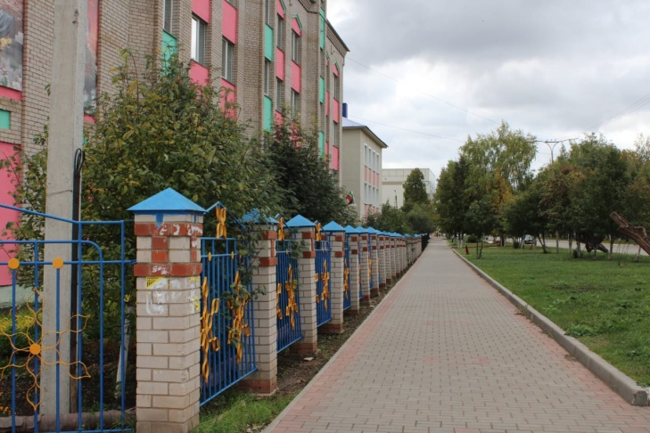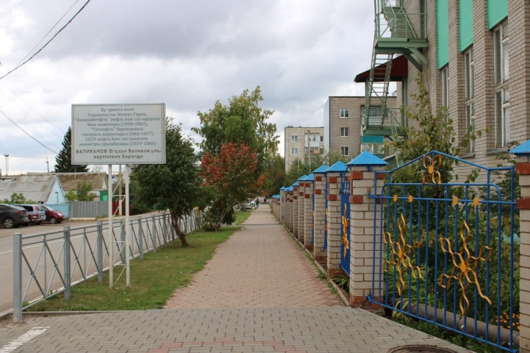

Тротуары по улице Ленина Тротуары по улице Валиханова

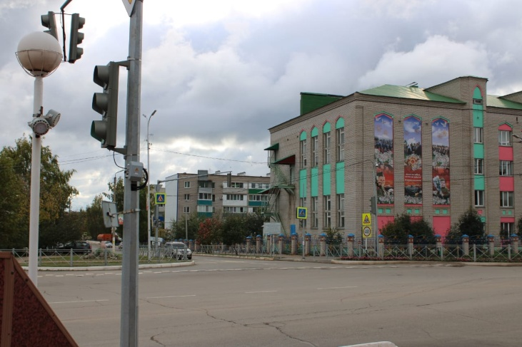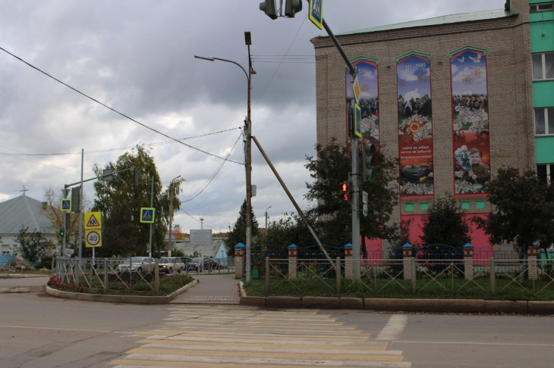

Вид со стороны площади

